杭州站

《科学经营：全员经营者模式总裁训战营》
主讲老师：方永飞
企业类型：不限
时间安排：10月19日-20日 (两天一夜)
授课对象：企业老板、CEO
地点安排：杭州市西湖区
参课费用：19800元/人

企业面临的困境：

- 公司的事情都是老板亲历亲为，只要一松懈，就会出问题，最后还是要老板来收拾烂摊子
- 团队的力不能往一处使,总感觉团队在拖后腿
- 一件事情没有人盯着，就没有结果
- 员工喜欢做表面功夫，每天上班摸鱼
- 老板没有得力的手下干将
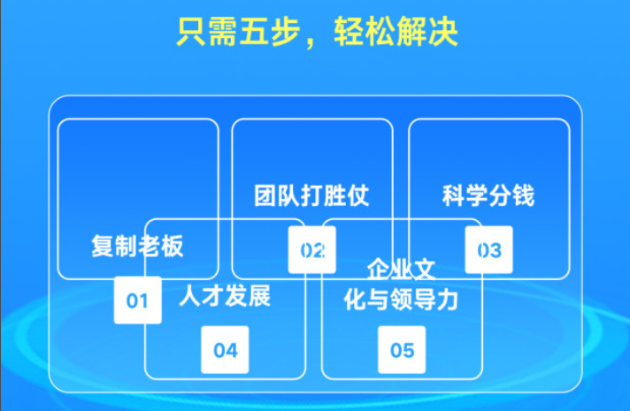

课程收益
- 激发全员自我驱动， 人人争当经营者，人人都是发动机，企业人效翻一倍
- 实现全员战略共识，企业上下一心，力出一孔，成功实现战略目标！
- 优化企业人才发展、薪酬绩效、文化建设等基石，打造可持续进化的组织!
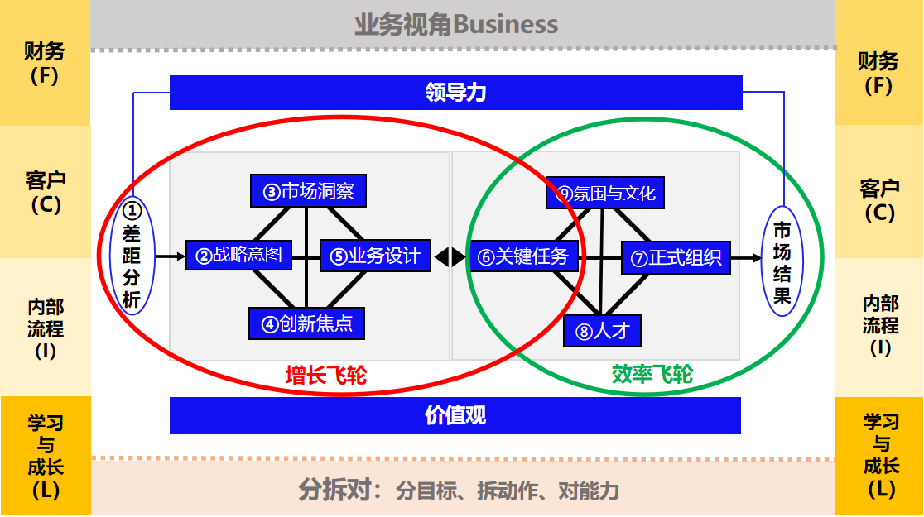

课程训战内容 Outline

两天一夜训战结合5大章节·9大秘籍 轻松实现全员经营

- 人人成为经营者：复制老板
- 为自己工作的内在逻辑
- 自组织
- 企业三利自运转模型
- 经理人雇佣与经营者共创
- 机制与制度
- 共建企业内部小生态
- 百年管理与组织进化
- 牛顿式组织管理与量子式组织管理
【武功秘籍】《量子式组织定位》

- 带领团队打胜仗
- 关键任务与核心能力
- 经营目标与发展目标
- 必须要打赢的仗
【武功秘籍】《BSC分拆对》强化训练与导师辅导
【武功秘籍】《必须要打赢的仗》作业练习与导师辅导

- 全员经营者模式的内核是：科学分钱
- 激励性设计：五给
- 激励性薪酬设计
- 这才是绩效管理
- 合伙人机制与股权激励
- 增量奖金与增量分红
- 个人阿米巴核算与激励体系
- 积分制激励体系落地
【武功秘籍】《激励性设计》作业练习与导师辅导
【武功秘籍】《增量奖金或分红体系》设计练习与导师辅导

- 人才发展
- 三度人才理论：人才梯度、人才密度、人才敬业度
- 人才盘点
- 企业家型干部建设
- 经营型人才战略
【武功秘籍】《四梁八柱》作业练习与导师辅导
【武功秘籍】《两委人才胜任度》作业练习与导师辅导

- 经营者导向的企业文化与领导力发展
- 沙因的文化层次与价值主张的对应
- 企业文化落地的123456
- 企业文化落地建设四步法
- 领导力技术，四种领导风格与落地应对
【武功秘籍】《文化创新落地改进》作业练习与导师辅导
【武功秘籍】《领导风格与技术》评测、落地练习与导师辅导

方永飞
企业 BLM 科学经营™
绩效飞轮®首席专家

资历背景
- 光华商学 APP 创始人、共创会创始人、会长
- 光华-共创会 EMBA 教学长
- 浙江省第一批管理对标省级专家杭州市电商专委会副主任
- 原浙大、华科大、中大、川大主讲教授
- 曾被聘任为浙江大学主讲教授、浙江工业大学顾问、浙江科技学院创业导师、杭州市电子商务专家咨询委 员会副主任、广东省电子商务商会荣誉会长、《培训》杂志理事会理事等。
- 著有《绩效飞轮》《嬴在中层》《顶尖销售》《消费即创业》《回归经营》《自组织》《开放的力量》《人 才大厦》等畅销书籍。

服务企业
阿里巴巴国际网站、浙江吉利控股集团有限公司、艾康生物技术 (杭州) 有限公司、浙江百诚集团、中国建设银行“新经理人”管理培训、中国人寿保险公司等

联系方式：中企联企业培训网
咨询电话：010-62885261
联 系 人：潘洪利 13051501222
电子邮箱：phL568@163.com
网 址：www.zqLpx.com

报名回执

单位名称
发票抬头
公司地址
联系人 |  | 电话 |  |  | 手机
职务 |  | 传真 |  |  | E-mail
参会人数： 人 |  | 参会费用： 元 |  |  | 付款方式：□课前转帐 □现金
酒店预订委托 |  | □是 标双 间 标单 间
参加  学员  名单 | 姓名 | 职务 |  | 手 机 | E-mail

